# 预约上传文件解析通知。

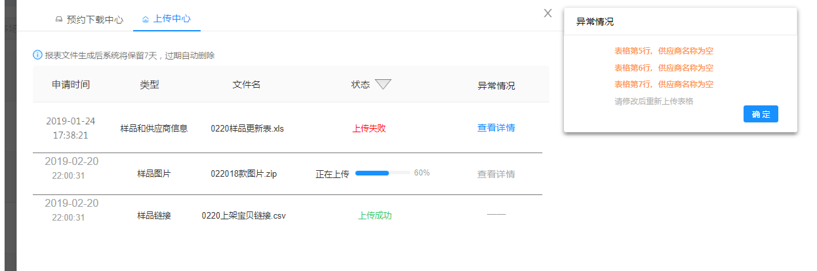

## 接口逻辑

1：根据文件ID查询FILE_UPLOAD_RECORD表得到文件解析状态和解析异常报文

2：将结果返回